Министерство образования Республики Беларусь

Учреждение образования

«Брестский государственный технический университет»

Кафедра ИИТ

Лабораторная работа №1

за 1 семестр

По дисциплине: «МиАПР»

Тема: «Линейная искусственная нейронная сеть. Правило Видроу-Хоффа»

Выполнил:

Студент 2 курса

Группы ПО-4(1)

Грибовский Д.С.

Проверил:

Крощенко А.А.

2020

**Лабораторная работа №1**

Линейная искусственная нейронная сеть. Правило Видроу-Хоффа

Цель работы: изучить обучение и функционирование линейной ИНС при решении задач прогнозирования.

**Вариант 6**

**Задание:**

Написать на любом ЯВУ программу моделирования прогнозирующей линейной

ИНС. Для тестирования использовать функцию

y = a*sin(bx) + d

a = 2, b = 5 d = 0.6, кол-во входов ИНС = 5.

Обучение и прогнозирование производить на 30 и 15 значениях соответственно табулируя функцию с шагом 0.1. Скорость обучения выбирается студентом самостоятельно, для чего моделирование проводится несколько раз для разных. Результаты оцениваются по двум критериям - скорости обучения и минимальной достигнутой ошибке. Необходимо заметить, что эти критерии в общем случае являются взаимоисключающими, и оптимальные значения для каждого критерия достигаются при разных a.

**Код программы:**

import math

import random

a = 2

b = 5

d = 0.6

L = 5

alpha = 0.2

Em = 0.0001

T = 1

w = []

for i in range(L):

    w.append(random.random() * 0.02 - 0.01)

    print("Весовые коэффициенты: ", w[i])

m = 30

m2 = 15

et = []

for i in range(m + m2):

    step = 0.1

    x = step * i

    et.append(a * math.sin(b * x) + d)

while 1:

    E = 0

    for i in range(m - L):

        y1 = 0

        for j in range(L):

            y1 += w[j] * et[i + j]

        y1 -= T

        for j in range(L):

            w[j] -= alpha * (y1 - et[i + L]) * et[i + j]

        T += alpha * (y1 - et[i + L])

        E += 0.5 * math.pow((y1 - et[i + L]), 2)

    if E < Em:

        break

print("\nРезультат тренировки:\n")

print(" %2s  %2s  %2s  %2s " % (

        "y[]",

        "Эталонное значение",

        "Полученное значение",

        "Отклонение"

    ))

training = []

for i in range(m):

    training.append(0)

    for j in range(L):

        training[i] += w[j] * et[j + i - L]

    training[i] -= T

    print(" %2d  %9lf  %18lf  %19lf " % (

        i,

        et[i],

        training[i],

        et[i] - training[i]

    ))

print("\nРезультат прогназированния:\n")

print(" %2s  %2s  %2s  %2s " % (

        "y[]",

        "Эталонное значение",

        "Полученное значение",

        "Отклонение"

    ))

for i in range(m2):

    training.append(0)

    for j in range(L):

        training[i + m] += w[j] * et[m - L + j + i]

    training[i + m] -= T

    print(" %2d  %9lf  %18lf  %19lf " % (

        i + m,

        et[i + m],

        training[i + m],

        et[i + m] - training[i + m]

    ))

**Результат:**

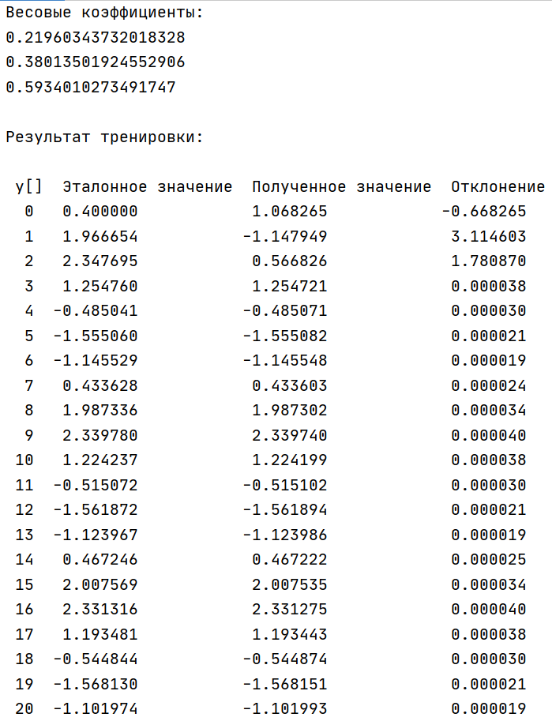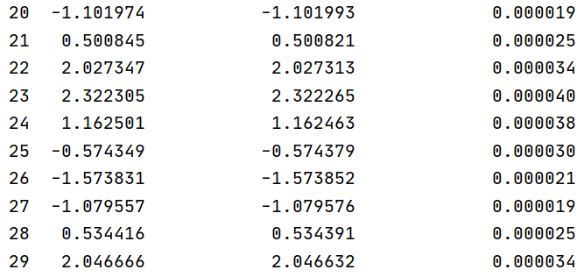

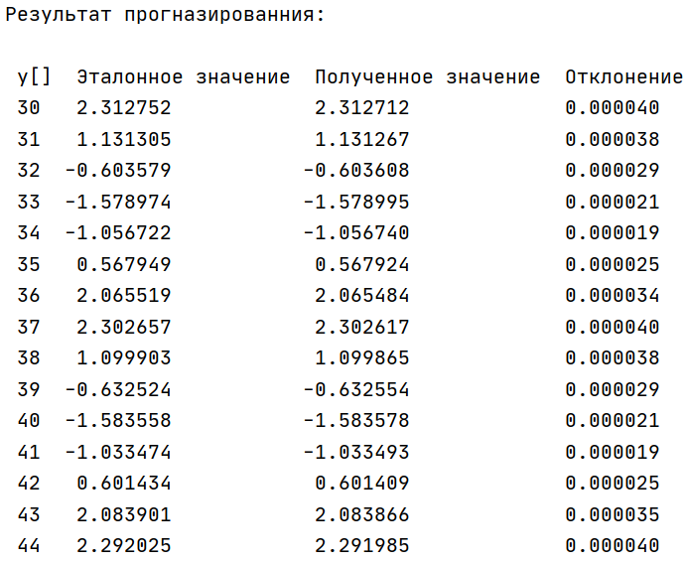

Вывод: В ходе выполнения работы спроектировал линейную ИНС.